סדר העבודה

בגדי זהב
- עבודות התמיד (תמיד, קטורת, נרות) והמוסף.

בגדי לבן
הכנות
- וידוי 1: עצמו על פר כהן גדול
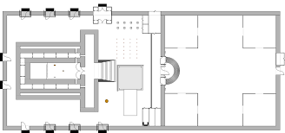
- גורל השעירים
- וידוי 2: הכהנים על פר כהן גדול
- שחיטת הפר וקבלת דמו

עבודה בקודש הקדשים
- כניסה ראשונה לקה"ק- קטורת.
- כניסה שניה לקה"ק- הזאת דם הפר.
- כניסה שלישית לקה"ק- הזאת דם השעיר הפנימי.

התנועה החוצה
- הזאת דם הפר על הפרוכת.
- הזאת דם השעיר על הפרוכת.
- נתינת דם הפר והשעיר יחד על מזבח הקטורת.
- שפיכת השיריים אל היסוד המערבי של מזבח העולה.

שילוח השעיר
- וידוי 3: כל עוונות ישראל בשעיר המשתלח.
- שילוח השעיר.
- קריאת התורה.

בגדי זהב
- שאר קרבנות היום (אילו ואיל העם, אימורי שעיר ופר, שעיר חטאת של מוספים)
- תמיד של בן ערביים.

בגדי לבן
- כניסה רביעית לקה"ק: הוצאת המחתה.

בגדי זהב
- השלמת עבודות היום (קטורת מנחות ונרות של בן ערביים).

על פי הרמב"ם. לרש"י תמיד של בן ערביים הוא בשלב 19.

